***ИНТЕГРИРОВАННОЕ ФИЗКУЛЬТУРНО-РЕЧЕВОЕ ЗАНЯТИЕ ДЛЯ ДОШКОЛЬНИКОВ подготовительной группы***

***Подготовила:Ахметханова П.И.***

**Тема: «Сад – фрукты,**

**огород – овощи»**

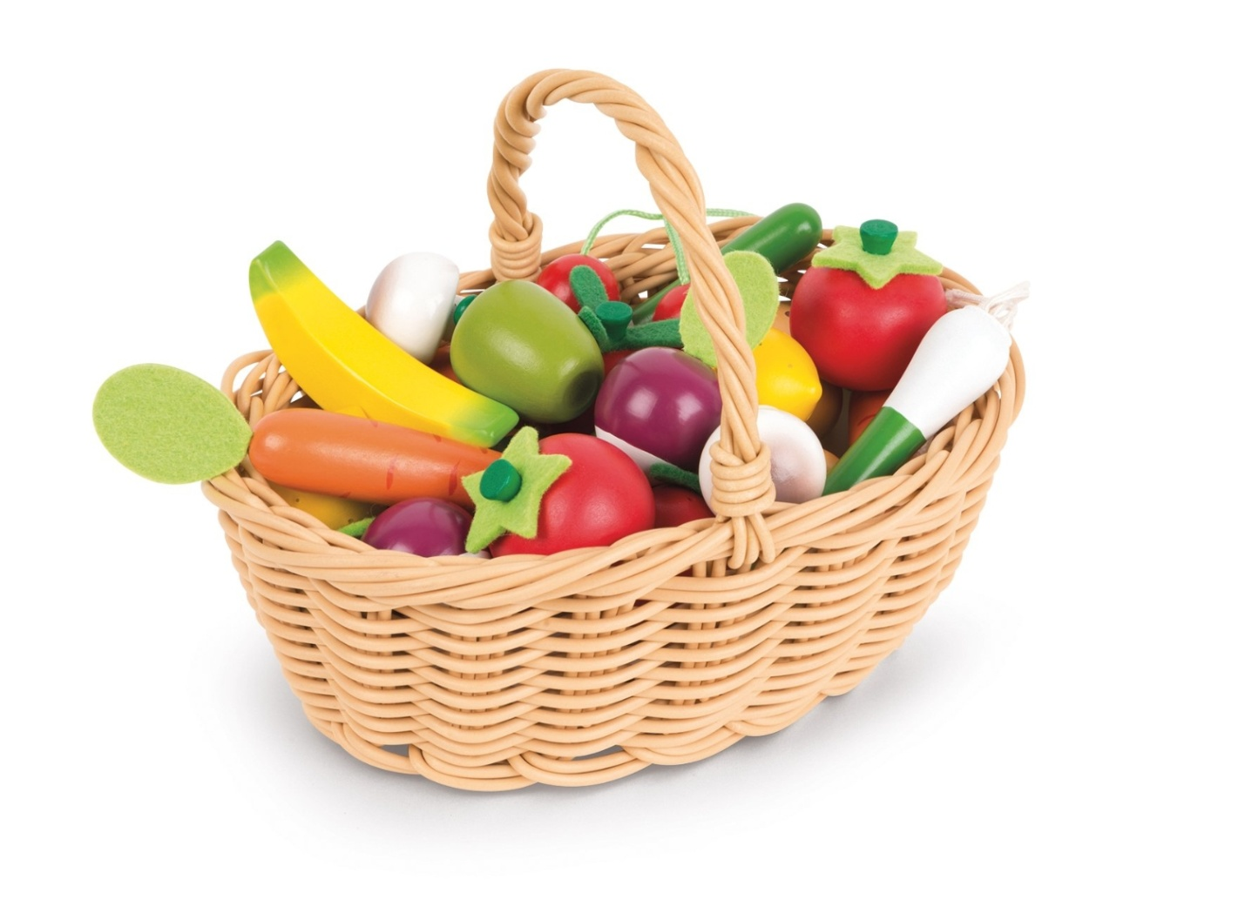

*МКДОУ «Радость»*

*октябрь 2018 год*

*ИНТЕГРИРОВАННОЕ ФИЗКУЛЬТУРНО-РЕЧЕВОЕ ЗАНЯТИЕ ДЛЯ ДОШКОЛЬНИКОВ подготовительной группы*

*Подготовила:Ахметханова П.И.*

**Тема: «Сад – фрукты, огород – овощи»**

Задачи:

1. Уточнить и активизировать словарь по теме «Овощи», «Фрукты»
2. Учить согласовывать существительные с прилагательными в роде
3. Упражнять детей в составлении предложений с союзом «а», типа: «Овощи растут в огороде, а фрукты в саду»
4. Образование уменьшительно-ласкательных существительных.
5. Упражнять детей в бросании и ловле мяча.
6. Развивать ловкость, координацию движений, выносливость.

Оборудование: мяч, обручи, муляжи овощей и фруктов, корзины

Словарь: существительные – свекла, помидор, лук, репа, морковь, огурец, картофель, овощ, урожай; глаголы – расти, поливать, копать, выкапывать, полоть, сеять, срывать, собирать; прилагательные – большой, маленький, бордовый, красный, желтый, зеленый, оранжевый, коричневый, спелый, зрелый, крупный, мелкий, громадный.

Ход

**Инструктор по физкультуре.**

Здравствуйте, дорогие ребята. Сегодня  я хочу пригласить вас в сад – огород на сбор урожая. Но скажите для начала , где они растут и зачем они нужны. В каком виде их можно употреблять? ( Показ слайдов)

Приготовились. В путь!

1, 2, 3, 4, 5  
Осень к нам пришла опять.  
Кружит вихрь золотой  
Листья в огороде.  
1, 2, 3, 4, 5  
Начинаем собирать.

*Выполняются разные виды ходьбы и бега в колонне под музыкальное сопровождение (фонограмма Ю. Кудинова «День с зарядки начинай»)*

«Идём к месту сбора урожая»*– маршевый шаг.*  
«Ноги выше поднимаем» – *ходьба с высоким подниманием колен.*«Скачем между грядок» – *подскоки.*«Идём по узенькой тропинке» – *ходьба на носках.*«Друг за дружкой мы идём, огород весь обойдём»*– бег на носках.*«И опять шагаем»*– маршевый шаг.*

– Теперь чуть-чуть мы отдохнём и работать здесь начнём.

**Инструктор**- Расскажите, что делают в огороде с весны до осени?

***«Доскажи словечко»***

Я в поле весной семена …(посадила),

Я землю … (вскопала), из лейки…(полила).

И вот из земли стебельки появились,

Я летом прилежно ростки…(прополола),

Из лейки…(полила), и их…(прорыхлила)

Вот осень настала, поля опустели.

И свой урожай я с грядки…(собрала)

**ОРУ «На грядке»**

«Лук тянет свои стрелы».

 И. п.: стоя, ноги вместе, руки к плечам. 1-поднять руки вверх, 2-и. п. Повторить 6-8 раз

Прежде чем его мы съели,

Все наплакаться успели.

*«Синьор-помидор».*

И. п.: стоя, ноги на ширине плеч, руки на пояс.

1-наклон корпуса вправо;

2-и. п.;

3-наклон корпуса влево;

4-и. п.

 Повторить 4-6 раз.

Круглый, красный, кислый, сладкий,

Можно съесть его нам с грядки,

*«Красавица-морковка»*

Сидит девица в темнице,

А коса на улице.

И. п.: сидя на полу, ноги вытянуты вперед

1-наклон корпуса вперед, дотянуться до носочков;

2-и. п.;

3-4 – то же

 Повторить 4-6 раз.

*«Репка».*

И. п. : сидя по-турецки, ладони на коленях.

Раскачиваться вправо-влево. 8-10раз.

Круглый бок, жёлтый бок,

Сидит на грядке колобок.

*«Кабачок греет бочок»*

.И. п. : лёжа на спине, руки за головой.

1-повернуться на правый бок,

2-и. п. Тоже влево.

Повторить 4-6раз.

Лежит на грядке молодец.

Чуть-чуть похож на огурец.

*«Весёлые горошинки».*

 Прыжки на двух ногах из стороны в сторону.

Голова на ножке,

В голове горошки.

**Инструктор-**Ребята, давайте вспомним, какие овощи растут в огороде.

Поздним летом в огород

Собирается народ.

Зрел все лето урожай,

Что собрали, отгадай.

Здесь весною было пусто,

Летом выросла …(капуста)

Из земли за чуб плутовку

Тянем сочную …(морковку)

От дождя земля намокла

Вылезай толстушка …(свекла)

Собираем мы в лукошко

Очень крупную …(картошку)

Помогает деду внук,

Собирает с грядок …(лук)

Вот красавец великан

Темно-синий …(баклажан)

**Эстафета «Веселый огород»**

Дети делятся на две команды. Перед каждой командой лежат четыре обруча. Первый ребенок с корзиной в руках раскладывает в каждый обруч по овощу (картофель, морковь, лук, огурец), следующий –собирает «урожай» в козинку.

***Пальчиковая гимнастика***:

самомассаж фаланг пальцев (на каждый ударный слог разминание фаланг одного пальца)

Вырос у нас чесночок,                                левая рука

Перец, томат, кабачок

Тыква, капуста, картошка,

Лук и немного горошка

Овощи мы собирали,                                правая рука

Ими друзей угощали,

Квасили, ели, солили,

С дачи домой увозили.

Прощай же наш огород,                большой палец левой руки

Наш друг – огород                        большой палец правой руки

**Инструктор**

В огороде всё собрали

И пойдем все дружно в сад,

Там под тяжестью плодов

Все согнулись ветки.  
Что же выросло в саду,

Отгадайте детки.

**Подвижная игра с мячом «Опиши  фрукт»**

(логопед бросаем мяч ребенку, называет фрукт он возвращает и называет признак)

- Яблоко какое?… (наливное, красное, румяное …)

**Эстафета «Овощное рагу и компот»**

Две команды.  Перед ними корзина с овощами и фруктами. Одна -  выбирает фрукты для компота, другая  - овощи для овощного рагу .

**Инструктор** «Угадай слово»: сли.., яб.., ли.., гру.., ба.., пер.., апель.., ман...  
  
• «Повтори чистоговорки»:  
ва-ва-ва — слива;  
ша-ша-ша — груша;  
ко-ко-ко — яблоко;  
мон-мон-мон — лимон;  
син-син-син — апельсин

**Считалка «Как то вечером на грядке»**

Как то вечером на грядке

Репа, редька, свекла, лук

Поиграть решили в прятки,

Но сначала встали в круг.

Рассчитались по порядку:

1, 2, 3, 4, 5

Прячься лучше, прячься глубже!

Ну а ты иди искать!

**Подвижная игра «Огород»**

Ведущий - дедушка-сторож. За чертой "огород". Дети – зайцы.

 В огороде у ребят

 Есть морковка и салат,

Все для ребят,

Все для ребят!

Старый дедушка ходил,

Он морковку сторожил.

"Дедушка" с палкой ходит в "огороде".

 Старый дедушка устал,

Сел на травку, задремал.

Дедушка спит,

 Дедушка спит. (Садится, дремлет.)

Зайцы прыгают в огороде, собирают овощи.

По сигналу «Сторож» ведущий ловит «Зайцев» в огороде.

Подведение итогов занятия.

